**各考点地址与考点内平面图**

**一、五邑大学**

地址：蓬江区迎宾大道中99号

入口：[迎宾大道北校门](https://surl.amap.com/9N73DIkqbGO)（考生只能从北校门进入）

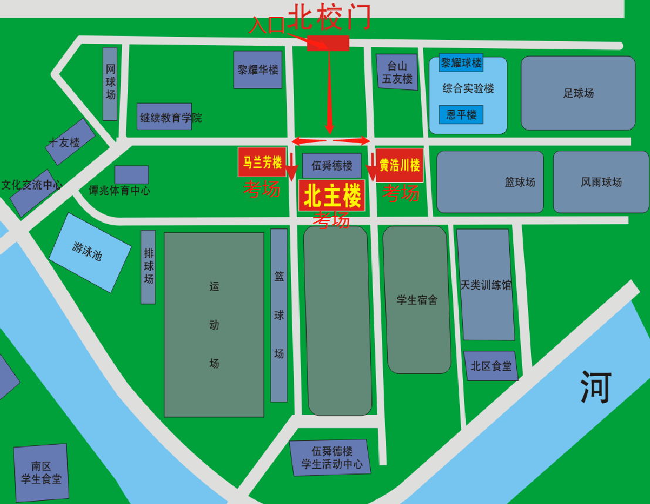

**二、江门职业技术学院**

地址：蓬江区潮连大道6号

入口：[潮连大道东北门](https://surl.amap.com/9QzvBlKUblw)（正门）**（考生只能从东北门进入）**

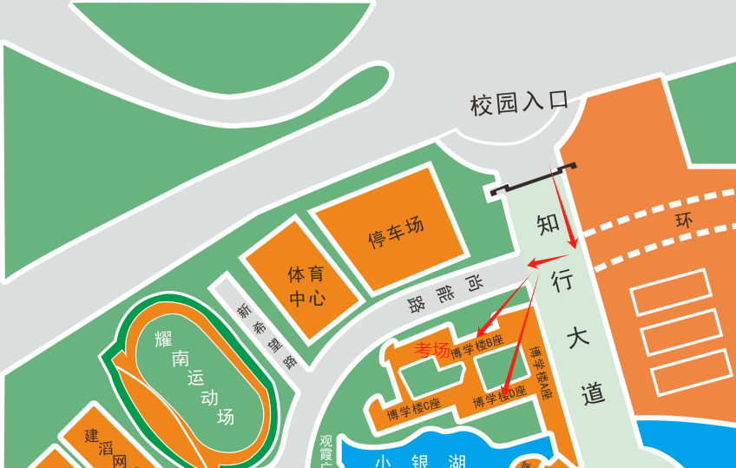

**三、广东江门幼儿师范高等专科学校**

地址：江海区朝翠路1号

入口：[朝翠路北门](https://surl.amap.com/9UM0S7CjaWn)（考生只能从北门进入）

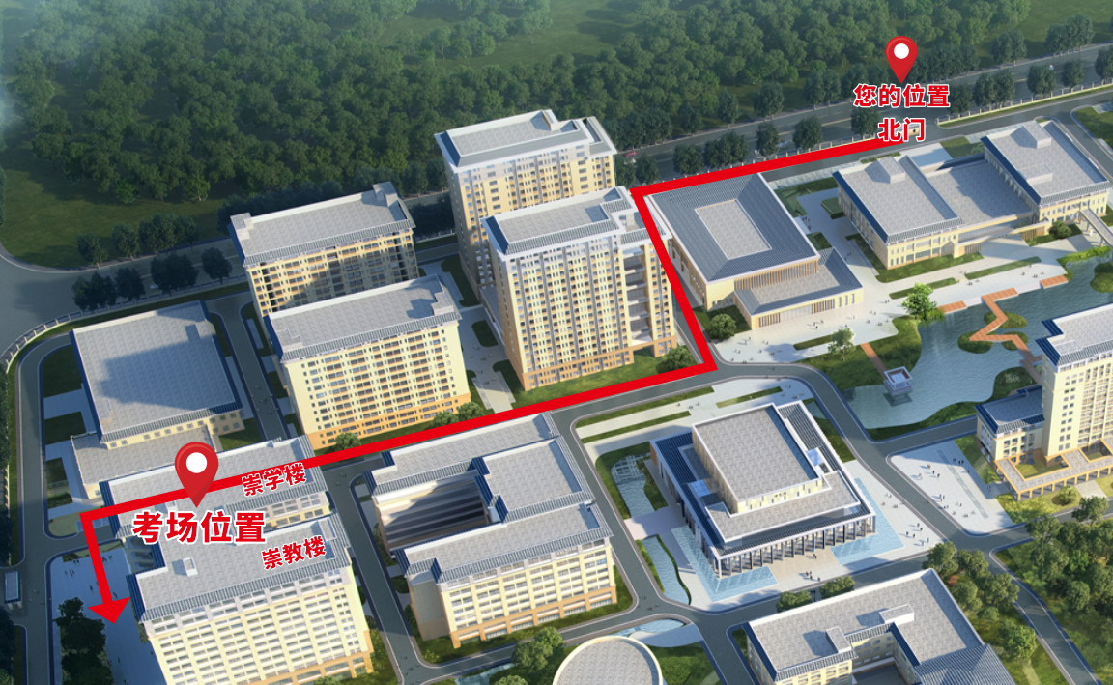

广东江门幼儿师范高等专科学校考点附近酒店推荐：

1.[江门米晟寓家酒店公寓](https://surl.amap.com/7akmLMA4f1K)（地址：[江海区高新区东宁路101号](https://surl.amap.com/2LJZEGZh3QU)），距考点入口北门约1公里，车程约3分钟。

2.江门东逸商务酒店（江门东站店）（地址：[江海区东宁路70号](https://surl.amap.com/2M69JctU1sH)），距考点入口北门约1.9公里，车程约6分钟。

3.江海豪邑大酒店(江门江海万达店)（地址：[江海区金瓯路280号102室](https://surl.amap.com/2MIDYEp1664y)），距考点入口北门约2.2公里，车程约8分钟。

4.江门7号精品公寓（地址：[江海区麻园麻三东环中路3号](https://surl.amap.com/2MYnBIZNera)），距考点北门入口3.9公里，车程约12分钟。

5.江门江海碧桂园凤悦凤凰酒店（地址：[江海区永康路31号](https://surl.amap.com/2NiMFEd1e9lN)），距考点北门入口4.1公里，车程约13分钟。

**四、江门市技师学院（潮连校区）**

地址：蓬江区潮连环岛西路22号

入口：[潮连环岛西路正门](https://surl.amap.com/fifLfz2K8wo)（考生只能从嘉和路方向到正门，青年路方向因市政修路原因，不能通行）

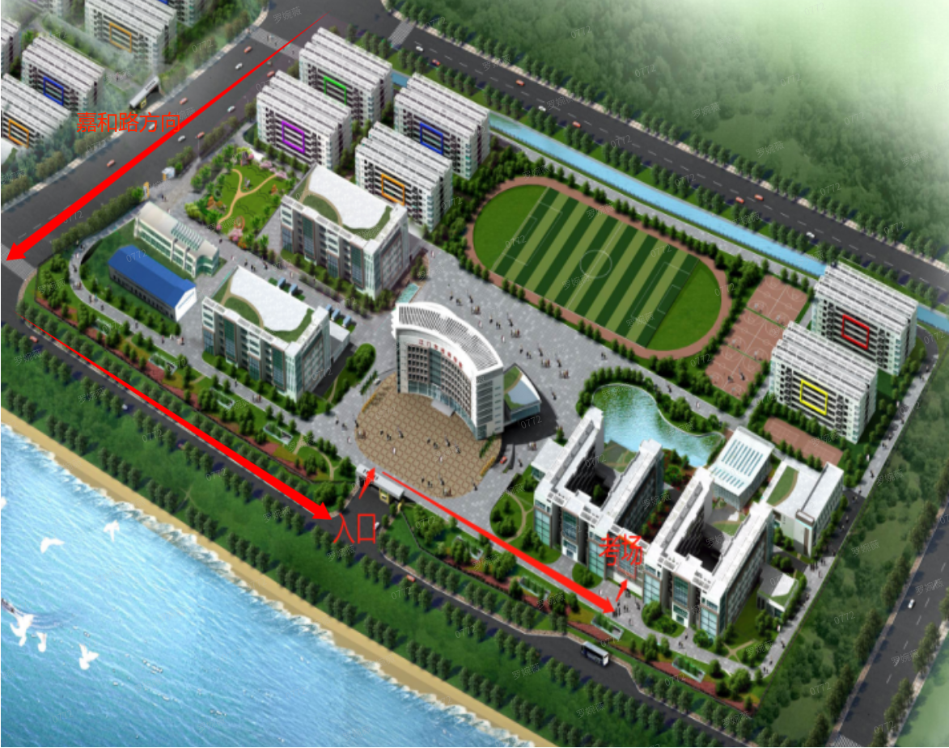

**五、江门市第一职业高级中学**

地址：蓬江区胜利北路40号

入口：[胜利北路正门（南门）](https://surl.amap.com/fiVydws197Up)

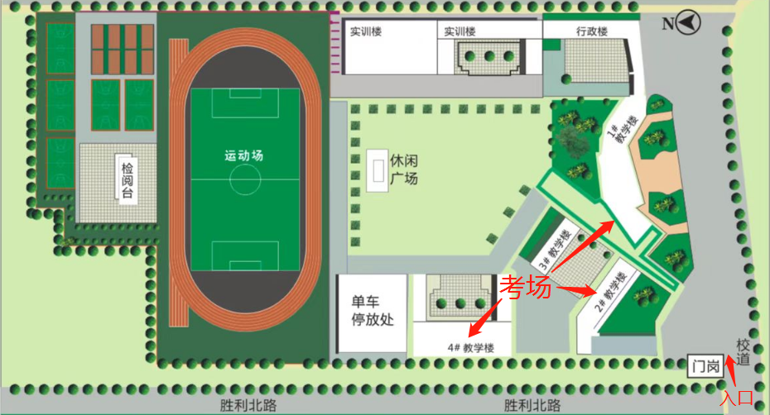

**六、江门市培英高级中学**

地址：蓬江区永盛路2号

入口：[永盛路正门（西南门）](https://surl.amap.com/fljvi0M1s6Gw)

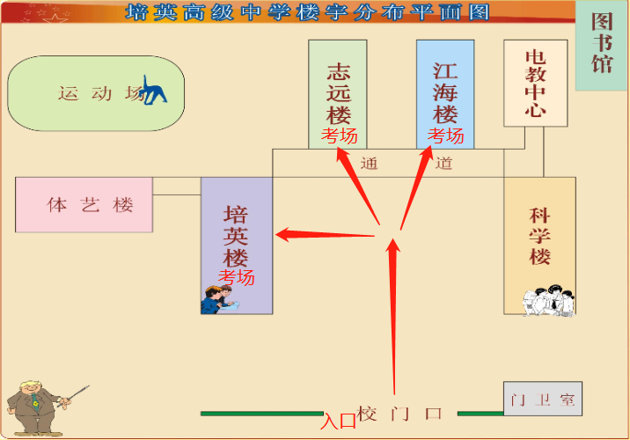

**七、江门市第一中学景贤学校（跃进路校区）**

地址：蓬江区跃进路63号

入口：跃进路前门（考生只能从前门进入）

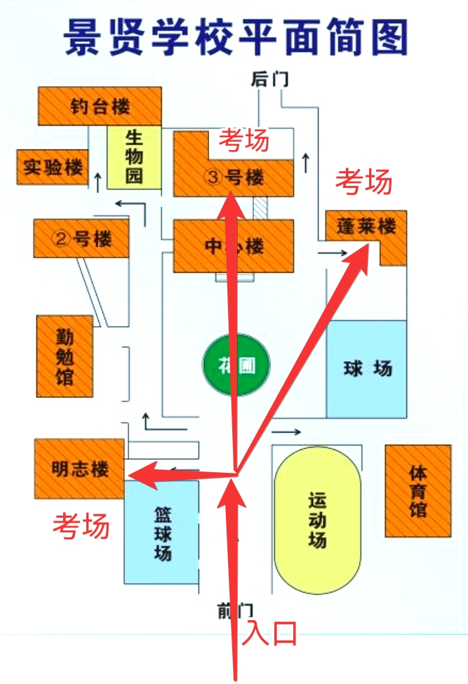

**八、江门市工贸职业技术学校**

地址：蓬江区华园中路42号

入口：[华园中路正门](https://surl.amap.com/fnyw5fW1q0GD)

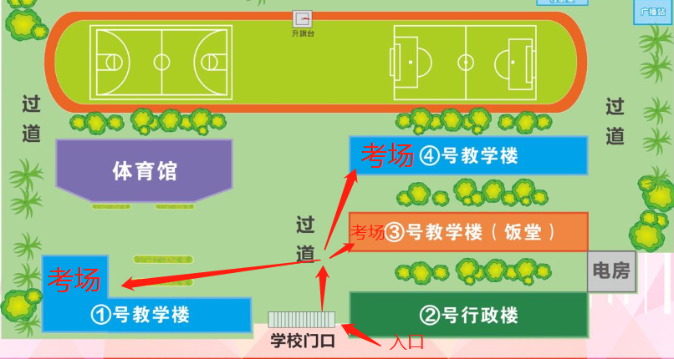

3

**九、江门市港口中学**

地址：蓬江区潮江路2号

入口：江门市港口中学北门（炮台南路）

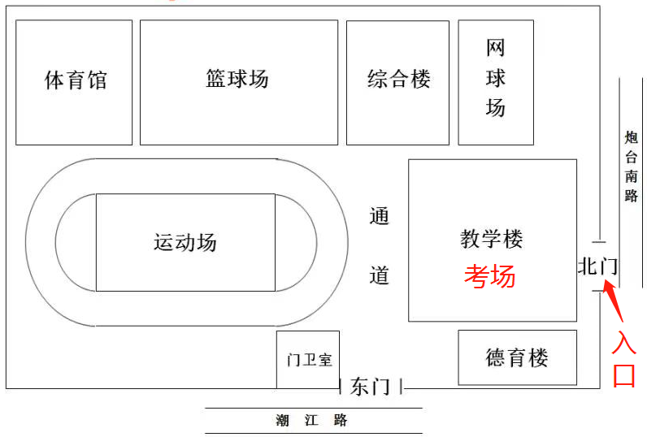

**十、江门市怡福中学**

地址：蓬江区丰盛路25号

入口：[丰盛路25号正门](https://surl.amap.com/fnyw5fW1q0GD)

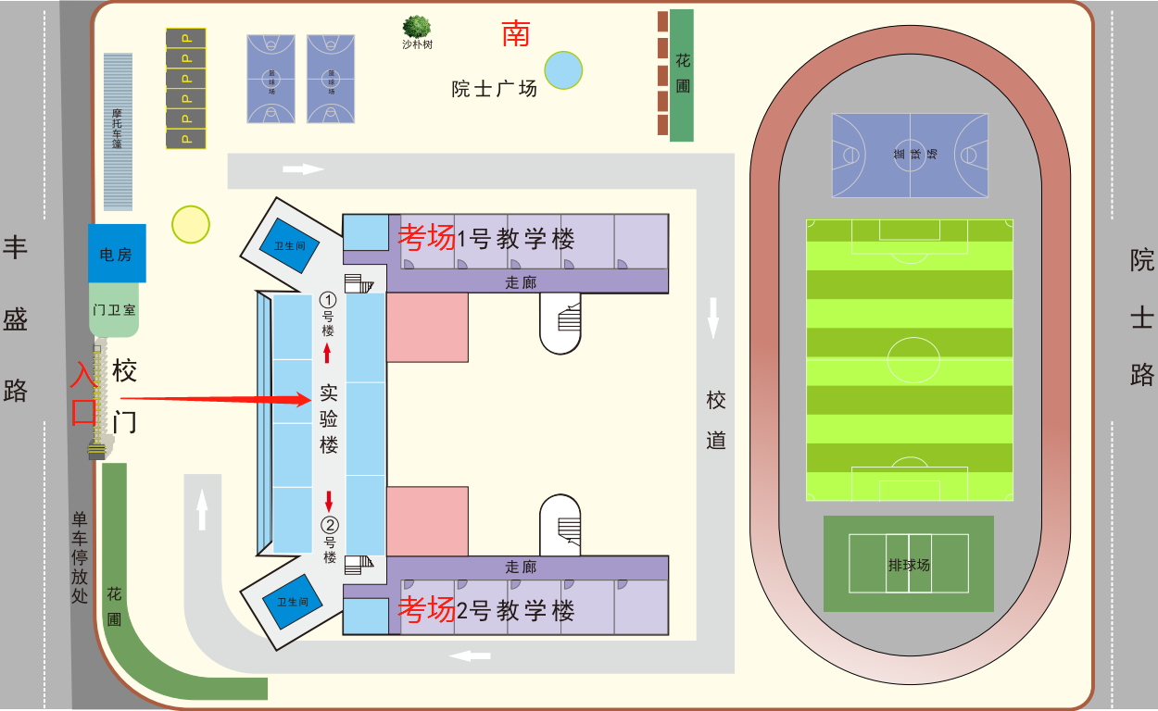

**十一、江门市新会葵城中学**

地址：新会区育才路61号

入口：[育才路61号正门（东北门）](https://surl.amap.com/fmkbWXmM4vh)

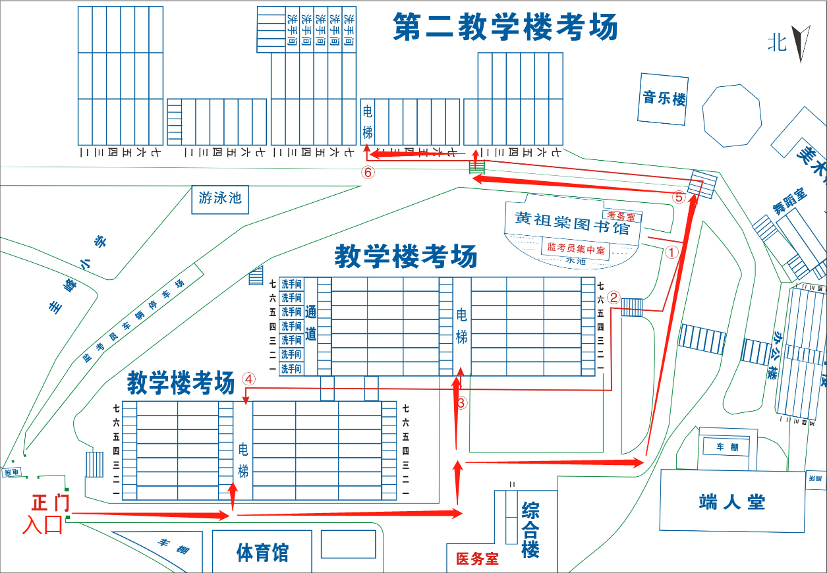

**十二、江门市新会区会城创新初级中学**

地址：新会区同德二路29号

入口：[同德二路29号正门（西北门）](https://surl.amap.com/fqglux2G8EL)

